ANATOMIE APPLIQUEE

ORGANISATION DU CORPS HUMAIN.

Le système nerveux

Il comprend le cerveau, la moelle épinière, les nerfs, les yeux et les oreilles.

Le système endocrinien

Il produit les hormones qui coordonnent les fonctions de l’organisme.

L’appareil cardio-vasculaire

Il comprend le cœur, les artères, les veines et le sang qu’il véhicule.

L’appareil respiratoire

Il comprend le nez et la gorge, les bronches et les poumons. La respiration est l’ensemble des phénomènes qui permettent l’absorption d’O2 et le rejet du CO2

Le système musculaire

Il dépend étroitement de l’appareil osseux.

L’appareil digestif

Il comprend la bouche, les dents, l’estomac le foie les intestins…

L’appareil reproducteur

Il permet la reproduction et chez la femme la gestation.

L’appareil urinaire

Il comprend les reins et la vessie, il assure l’épuration du sang et le rejet de l’urine dans le milieu extérieur.

Le squelette ou appareil osseux.

Il est la charpente osseuse de l’organisme.

OS DE LA MAIN
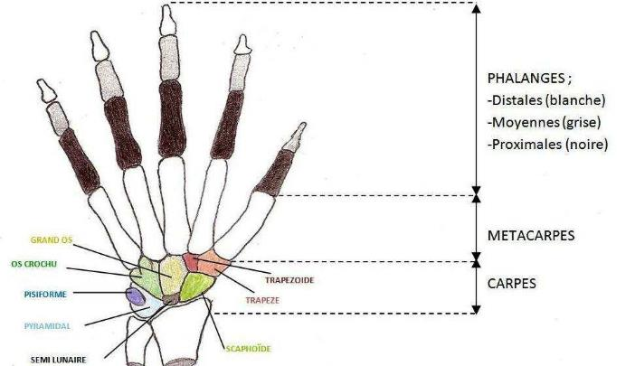

OS DU PIED
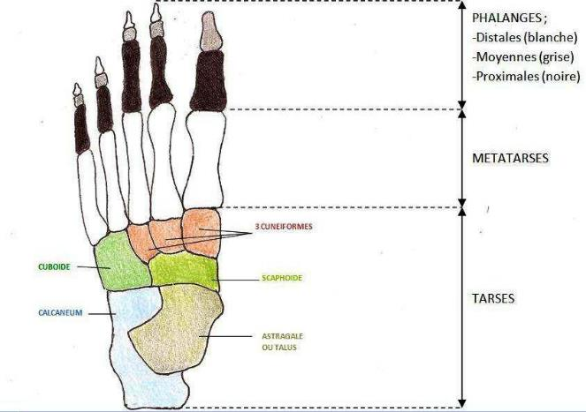

Biologie

OS DU CRANE
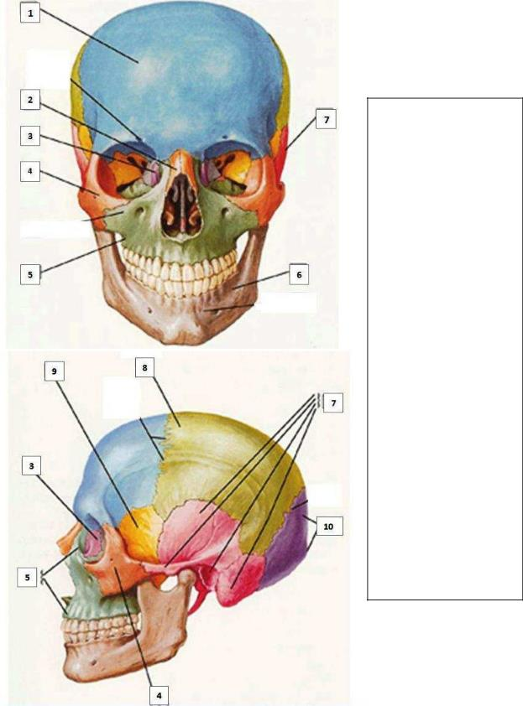

1 : FRONTAL

2 : NASAL

3 : LACRYMAL

4 : ZYGOMATIQUE

5 : MAXILLAIRE

6 : MANDIBULE

7 : TEMPORAL

8 : PARIETAL

9 : SPHENOIDE

10 : OCCIPITAL

Biologie

SQUELETTE DU CORPS HUMAIN
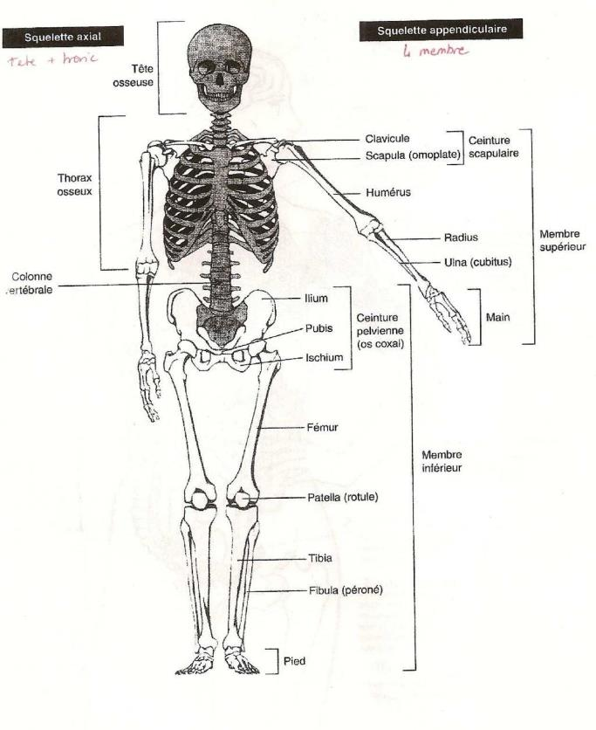

Biologie
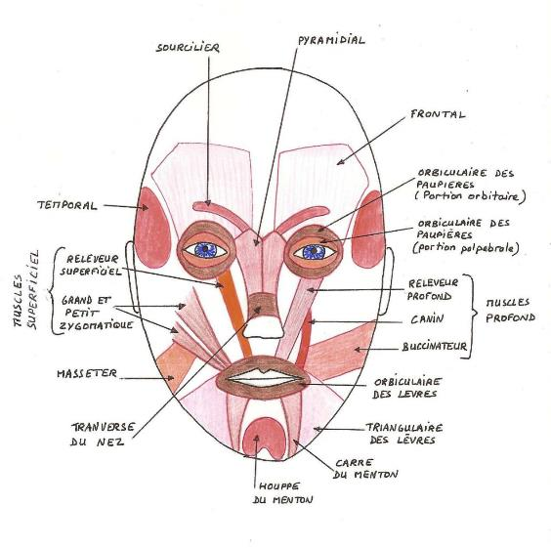

Nom du muscle | Fonction du muscle
TEMPORAL | Elévateur de la mâchoire inférieure.
MASSETER | Elévateur de la mâchoire inférieure
FRONTAL | Elève la peau des sourcils (étonnement, attention)
PYRAMIDAL | Attire en bas la peau de l’espace inter sourcilier en abaissant légèrement la tête
 | du sourcil (agressivité, mécontentement, méfiance)
SOURCILIER (OU | Rapproche les sourcils de la ligne médiane en surélevant la partie interne
CORRUGATEUR DU SOURCIL) | (douleur)
ORBICULAIRES DES
PAUPIERES (PORTION | Fermeture de l’orifice palpébral, dilatation du sac lacrymal, (participation au rire,
PALPEBRALE ET PORTION | aux larmes, à la réflexion)
ORBITAIRE)
TRANSVERSE DU NEZ | Attire l’aile du nez en avant et vers le haut (mauvaise humeur)
BUCCINATEUR | Tire les commissures labiale vers l’arrière, prend part dans l’action de siffler, de
 | souffler de mastiquer.
CANIN | Expression de menace.
GRAND ZYGOMATIQUE | Attire en haut et en dehors la commissure labiale (rire, gaieté, hilarité)
PETIT ZYGOMATIQUE | Elève la lèvre supérieure en une courbe inverse de celle produite par le grand
 | zygomatique (attendrissement)

 | Biologie
RELEVEUR SUPERFICIEL | Attire en haut l’aile du nez et la lèvre supérieure. (pleurer à chaude larme, déplaisir)
RELEVEUR PROFOND | Attire en haut la lèvre supérieure et l’aile du nez (mécontentement, chagrin)
TRIANGULAIRE DES | Abaisse la commissure labiale (tristesse, mépris, dégout, découragement)
LEVRES
CARRE DU MENTON | Attire en bas et en dehors la moitié correspondante de la lèvre inférieure (dégout)
HOUPPE DU MENTON | Elève le menton et la lèvre inférieure (doute, scepticisme)
ORBICULAIRE DES | Fermeture de l’orifice buccal, préhension des aliments, pincement des lèvres.
LEVRES
